МУНИЦИПАЛЬНОЕ ОБРАЗОВАНИЕ «УСТЬ-ЧИЖАПСКОЕ СЕЛЬСКОЕ ПОСЕЛЕНИЕ»
КАРГАСОКСКИЙ РАЙОН ТОМСКАЯ ОБЛАСТЬ
АДМИНИСТРАЦИЯ УСТЬ-ЧИЖАПСКОГО СЕЛЬСКОГО ПОСЕЛЕНИЯ

ПОСТАНОВЛЕНИЕ

29.06.2018г. № 18
с. Старая Берёзовка
Об утверждении схемы размещения нестационарных торговых объектов на территории Усть-Чижапского сельского поселения

В соответствии со статьей 10 Федерального закона от 28 декабря 2009 года № 381-ФЗ «Об основах государственного регулирования торговой деятельности в Российской Федерации», статьей 14 Федерального закона от 6 октября 2003 года N 131-ФЗ "Об общих принципах организации местного самоуправления в Российской Федерации", постановлением Администрации Томской области от 09.07.2010 N 135а "О порядке разработки и утверждения органами местного самоуправления муниципальных образований Томской области схем размещения нестационарных торговых объектов", на основании Устава Усть-Чижапского сельского поселения, в целях упорядочивания размещения нестационарных торговых объектов на территории муниципального образования «Усть-Чижапского сельское поселение», а также повышения эффективности использования муниципальной собственности

ПОСТАНОВЛЯЮ:

1. Утвердить схему размещения нестационарных торговых объектов на территории муниципального образования «Усть-Чижапского сельское поселение», состоящую из:
1) плана-схемы мест нахождения и перечня нестационарных торговых объектов, время функционирования которых имеет круглогодичный характер, согласно приложению к настоящему постановлению;
2) плана-схемы мест нахождения и перечня нестационарных торговых объектов, время функционирования которых имеет исключительно сезонный характер, согласно приложению к настоящему постановлению;
3) плана-схемы мест нахождения и перечня нестационарных торговых объектов, используемых при организации и проведении ярмарок, время функционирования которых определяется конкретными календарными датами, согласно приложению к настоящему постановлению.
2. Опубликовать настоящее постановление в информационном бюллетене Усть-Чижапского сельского поселения и разместить его на сайте Администрации Усть-Чижапского сельского поселения.
3. Направить утвержденную схему размещения нестационарных торговых объектов на территории муниципального образования «Усть-Чижапское сельское поселение» в течение 5 дней в Департамент потребительского рынка Администрации Томской области;
4. Контроль за исполнением настоящего постановления оставляю за собой.

Глава Усть-Чижапского сельского поселения С.М. Голещихин

Приложение к постановлению
Администрации Усть-Чижапского сельского поселения
от___________ №____

ПЛАН-СХЕМА МЕСТ НАХОЖДЕНИЯ НЕСТАЦИОНАРНЫХ ТОРГОВЫХ ОБЪЕКТОВ, ВРЕМЯ
ФУНКЦИОНИРОВАНИЯ КОТОРЫХ ИМЕЕТ КРУГЛОГОДИЧНЫЙ ХАРАКТЕР,
НА ТЕРРИТОРИИ МУНИЦИПАЛЬНОГО ОБРАЗОВАНИЯ "УСТЬ-ЧИЖАПСКОЕ СЕЛЬСКОЕ ПОСЕЛЕНИЕ"

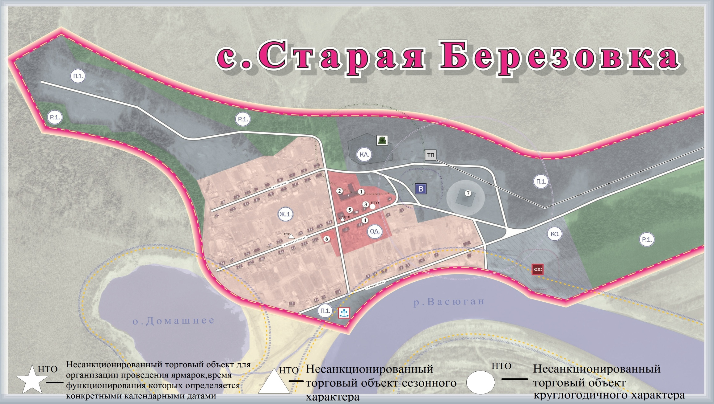

ПЕРЕЧЕНЬ НЕСТАЦИОНАРНЫХ ТОРГОВЫХ ОБЪЕКТОВ, ВРЕМЯ
ФУНКЦИОНИРОВАНИЯ КОТОРЫХ ИМЕЕТ КРУГЛОГОДИЧНЫЙ ХАРАКТЕР,
НА ТЕРРИТОРИИ МУНИЦИПАЛЬНОГО ОБРАЗОВАНИЯ "УСТЬ-ЧИЖАПСКОЕ СЕЛЬСКОЕ ПОСЕЛЕНИЕ"

N на схеме | Местоположение | Населенный пункт/окр. населенного пункта | Тип нестационарного торгового объекта | Количество торговых мест применительно к нестационарным торговым объектам, предполагающим продажу товаров только с использованием лотка, палатки, торгового автомата, передвижных средств торговли | Площадь нестационарного торгового объекта, кв. м | Площадь территории, необходимой для размещения нестационарного торгового объекта, кв. м | Место размещения нестационарного торгового объекта на з/у, в зданиях, строениях, сооружениях, находящихся в государственной или муниципальной собственности | Ассортимент товаров | Период размещения | Нестационарный торговый объект, используемый только субъектами малого или среднего предпринимательства
 | Между строением №2 и № 6 по ул. Центральной | С. Старая Берёзовка | палатка | 5 | 25 | 25 | муниципальной | Смешанные товары | По заявлениям физических и юридических лиц | палатка

ПЛАН-СХЕМА МЕСТ НАХОЖДЕНИЯ НЕСТАЦИОНАРНЫХ ТОРГОВЫХ ОБЪЕКТОВ, ВРЕМЯ
ФУНКЦИОНИРОВАНИЯ КОТОРЫХ ИМЕЕТ СЕЗОННЫЙ ХАРАКТЕР
НА ТЕРРИТОРИИ МУНИЦИПАЛЬНОГО ОБРАЗОВАНИЯ "УСТЬ-ЧИЖАПСКОЕ СЕЛЬСКОЕ ПОСЕЛЕНИЕ"

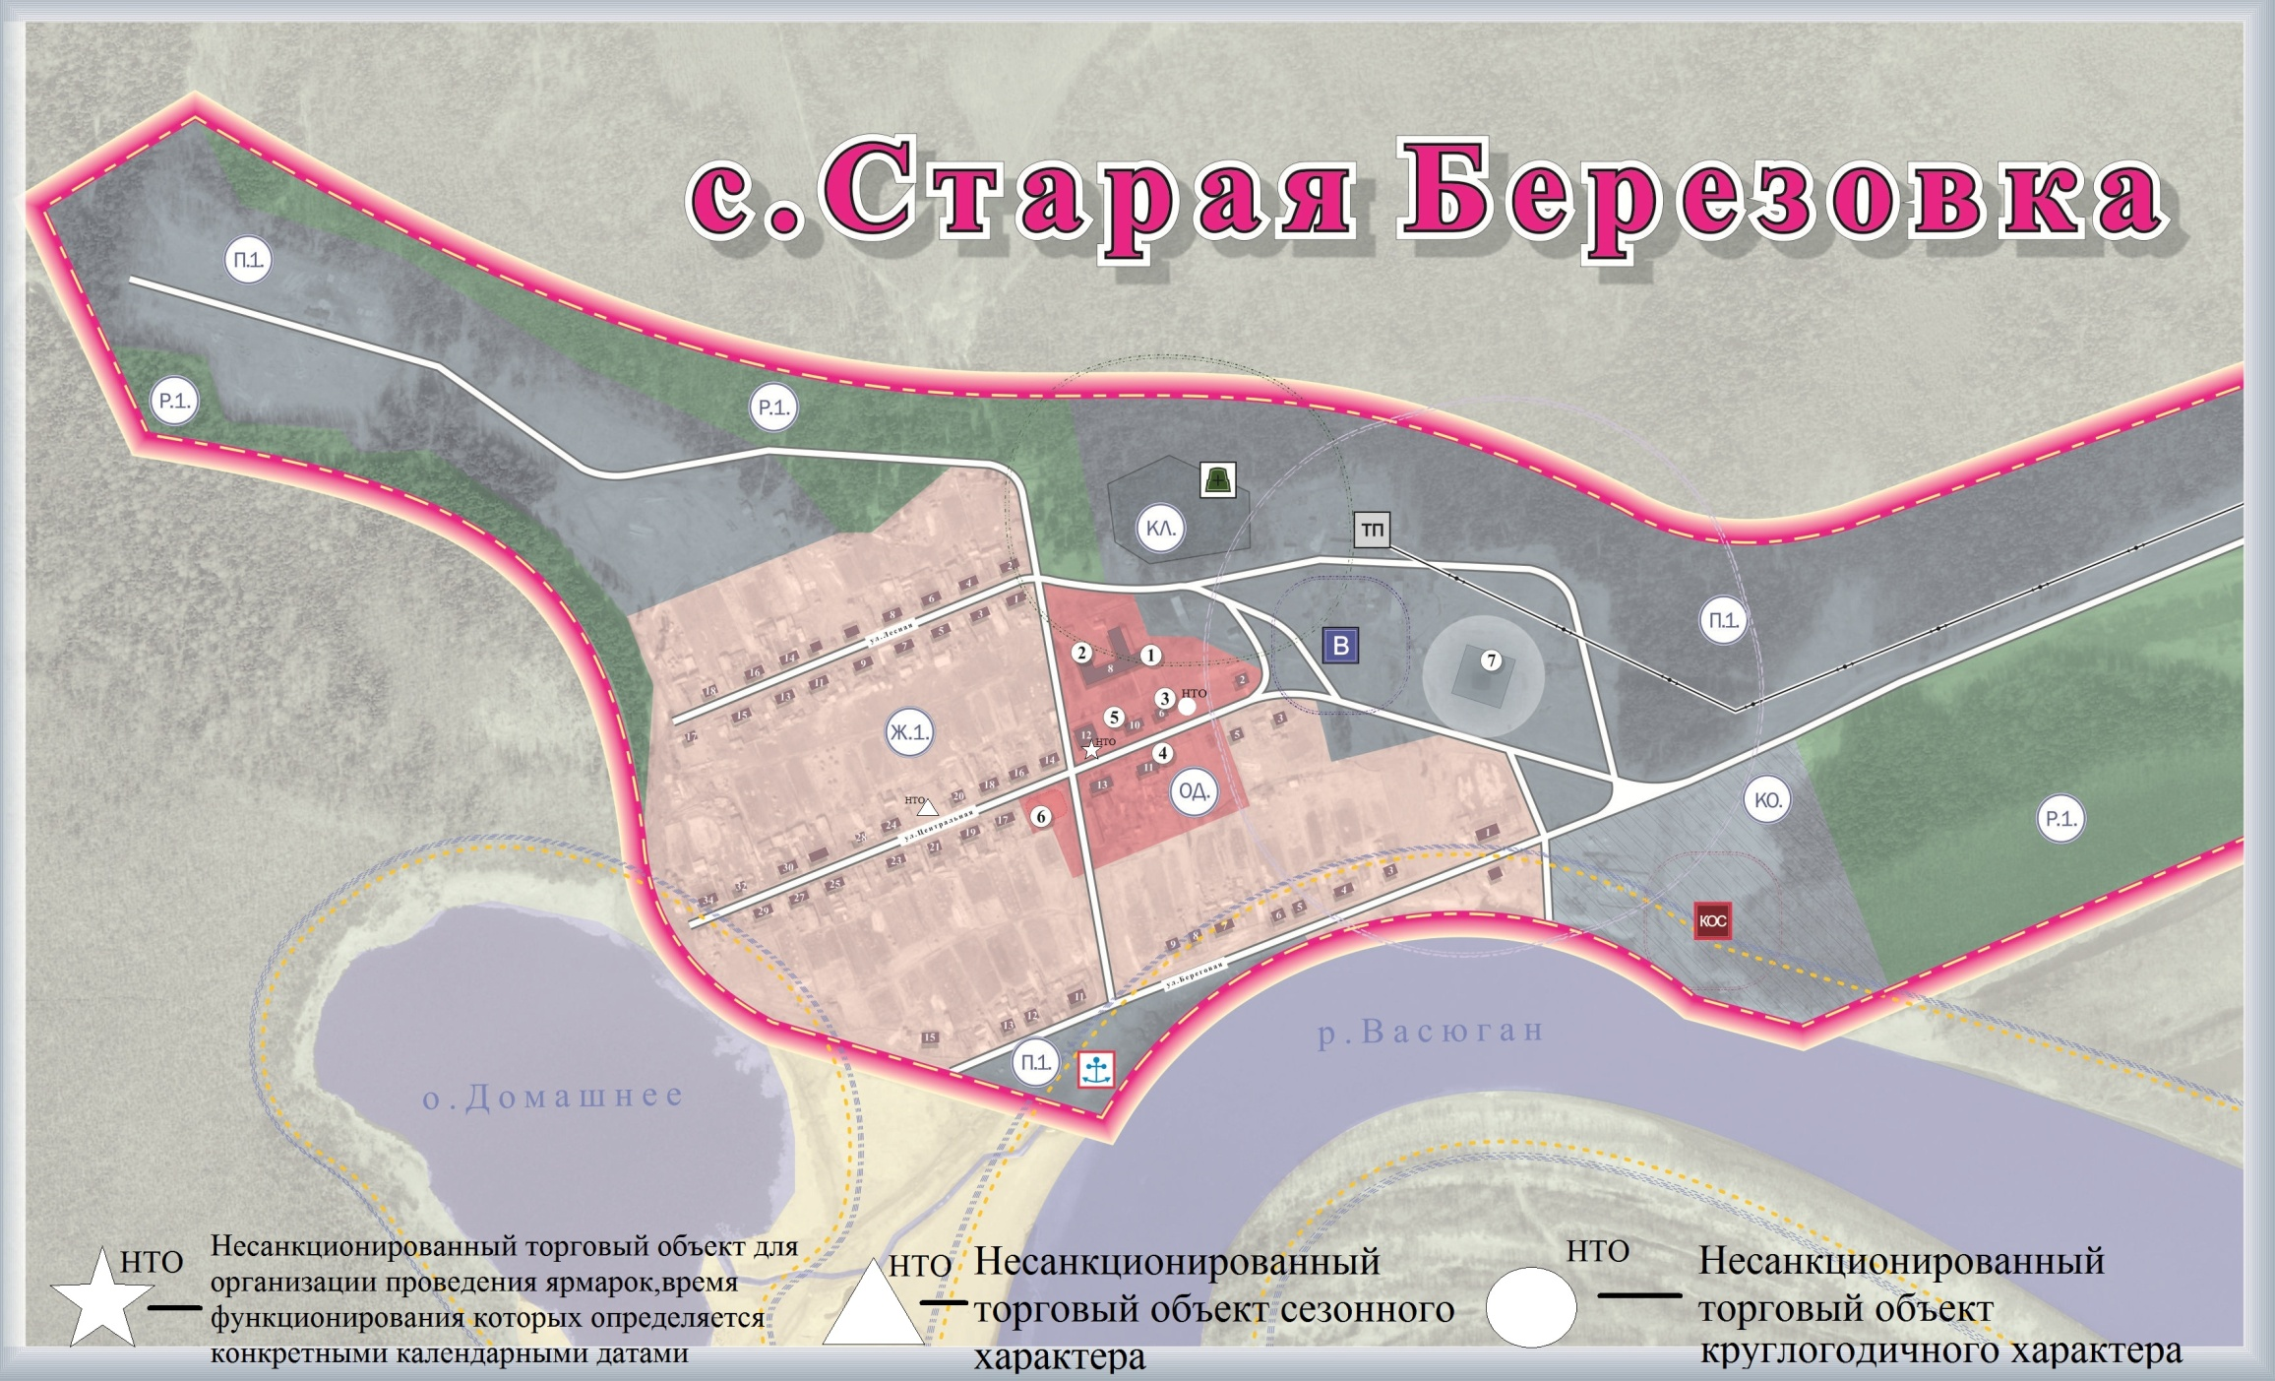

ПЕРЕЧЕНЬ НЕСТАЦИОНАРНЫХ ТОРГОВЫХ ОБЪЕКТОВ, ВРЕМЯ
ФУНКЦИОНИРОВАНИЯ КОТОРЫХ ИМЕЕТ СЕЗОННЫЙ ХАРАКТЕР,
НА ТЕРРИТОРИИ МУНИЦИПАЛЬНОГО ОБРАЗОВАНИЯ "УСТЬ-ЧИЖАПСКОЕ СЕЛЬСКОЕ ПОСЕЛЕНИЕ"

N на схеме | Местоположение | Населенный пункт/окр. населенного пункта | Тип нестационарного торгового объекта | Количество торговых мест применительно к нестационарным торговым объектам, предполагающим продажу товаров только с использованием лотка, палатки, торгового автомата, передвижных средств торговли | Площадь нестационарного торгового объекта, кв. м | Площадь территории, необходимой для размещения нестационарного торгового объекта, кв. м | Место размещения нестационарного торгового объекта на з/у, в зданиях, строениях, сооружениях, находящихся в государственной или муниципальной собственности | Ассортимент товаров | Период размещения | Нестационарный торговый объект, используемый только субъектами малого или среднего предпринимательства
 | Между строениями № 20 и № 24 по ул. Центральная | с. Старая Берёзовка | палатка | 4 | 20 | 20 | муниципальное | Смешанные товары, запчасти | зима | палатка

ПЛАН-СХЕМА МЕСТ НАХОЖДЕНИЯ НЕСТАЦИОНАРНЫХ ТОРГОВЫХ ОБЪЕКТОВ,
ИСПОЛЬЗУЕМЫХ ПРИ ОРГАНИЗАЦИИ И ПРОВЕДЕНИИ ЯРМАРОК, ВРЕМЯ
ФУНКЦИОНИРОВАНИЯ КОТОРЫХ ОПРЕДЕЛЯЕТСЯ КОНКРЕТНЫМИ
КАЛЕНДАРНЫМИ ДАТАМИ,
НА ТЕРРИТОРИИ МУНИЦИПАЛЬНОГО ОБРАЗОВАНИЯ "УСТЬ-ЧИЖАПСКОЕ СЕЛЬСКОЕ ПОСЕЛЕНИЕ"

ПЕРЕЧЕНЬ НЕСТАЦИОНАРНЫХ ТОРГОВЫХ ОБЪЕКТОВ, ИСПОЛЬЗУЕМЫХ
ПРИ ОРГАНИЗАЦИИ И ПРОВЕДЕНИИ ЯРМАРОК, ВРЕМЯ ФУНКЦИОНИРОВАНИЯ
КОТОРЫХ ОПРЕДЕЛЯЕТСЯ КОНКРЕТНЫМИ КАЛЕНДАРНЫМИ ДАТАМИ,
НА ТЕРРИТОРИИ МУНИЦИПАЛЬНОГО ОБРАЗОВАНИЯ "УСТЬ-ЧИЖАПСКОЕ СЕЛЬСКОЕ ПОСЕЛЕНИЕ"

N на схеме | Местоположение | Населенный пункт/окр. населенного пункта | Тип нестационарного торгового объекта | Количество торговых мест применительно к нестационарным торговым объектам, предполагающим продажу товаров только с использованием лотка, палатки, торгового автомата, передвижных средств торговли | Площадь нестационарного торгового объекта, кв. м | Площадь территории, необходимой для размещения нестационарного торгового объекта, кв. м | Место размещения нестационарного торгового объекта на з/у, в зданиях, строениях, сооружениях, находящихся в государственной или муниципальной собственности | Ассортимент товаров | Период размещения | Нестационарный торговый объект, используемый только субъектами малого или среднего предпринимательства
 | У строения № 12 по ул. Центральная | с. Старая Берёзовка | лотки | 10 | 30 | 30 | муниципальные | продукты | Июнь, сентябрь | лотки

